2017年

教育全国署名推進ニュース

**京都教職員組合　教文部発行　　　１１．２３**

現在到達　　　　教育全国署名〔府議会向け〕集約を

１７５０筆　　　　　　　　１２月７日〔木〕府議会請願です。



**１１．１１の教文部長会で・・**

組合以外の人に書いてもらうのが難しい。

保護者にお願いするのも難しい。

今は、動ける人が少なくなって、集めるのも大変。

ほごしゃに

職場は、

**でも**

**・職場で署名を回せば、集まる文化がある。　　　　　　　　　　　　・職場の分は、集めきりたい。**

**・地域で「学校のこと」を話せば、集まる。　　　　　　　・他団体にも協力をお願いする。**



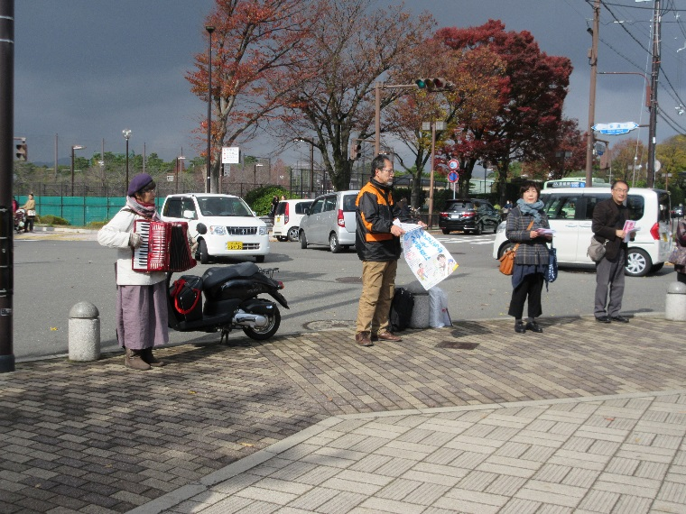

教育署名宣伝行動

in動物園前　１１・２３

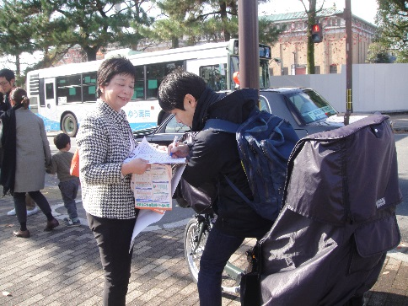

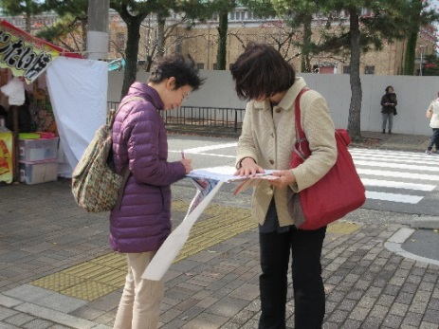　京都子どもネット・子どもを守る連絡会のみなさんが、１２月３(日)に行われる「子どもの今と未来を考えるシンポジウム」のビラまきをするということで、京都教職員組合のメンバーは、教育署名の宣伝行動で合流しました。　足を止めての署名は、なかなかな感じもありましたが、「教育予算を増やして○○を」の呼びかけに応えて、２人１時間で、２５筆いただきました。